哈尔滨体育学院关于提升师生信息技术应用能力的培训（二）

**如何设置连接无线路由器（上）**

目前市面上路由器品牌、型号非常多，管理页面、设置方式也有区别，但万变不离其宗，都是按照**连接线路、登录、设置上网方式、设置上网地址（账号、密码）、设置无线、设置密码安全**等步骤进行，现在以TPLINK的一款无线路由器为例讲解如何设置：

首先连接路由器的电源线（橙色箭头），并把墙上的网口与路由器的WAN口（蓝色箭头）用网线连接。

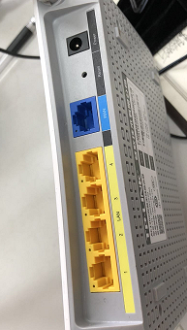

（一）连接WAN口与墙上网口用网线连接，显示灯亮（红色方框位置），证明有信号。

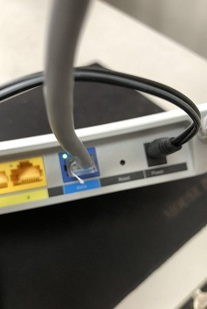

（二）用网线连接电脑网口与路由器上其它（黄色）网络连接口。使得电脑与路由器连接。

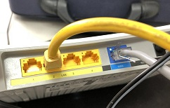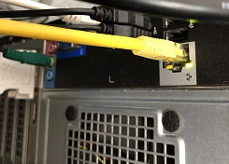

电脑上网络连接口亮，下面就可以设置路由器。

查看无线路由器背面的铭牌，这里标记着管理页面（红色方块内）、物理地址（黄色方块内），有些路由器还标记初始用户名和密码。

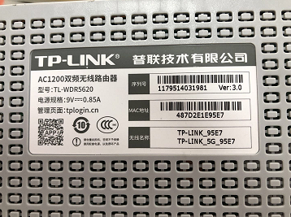

无线路由器背面铭牌

无线路由器连接好线路、开机后，通过浏览器ie登陆小贴条上的红色框内的管理页面进行设置。黄色圆圈内为路由器的物理地址，通过物理地址上报到现代教育技术中心网络科，网络科查找ip地址，通过下篇的路由器设置填写ip地址。

现代教育技术中心

2018年4月19日